**Docker下maven私服nexus3安装与使用**

# 官网

<http://www.sonatype.org/nexus/>

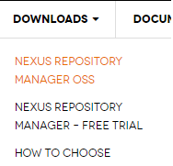

NEXUS OSS [OSS = Open Source Software，开源软件——免费]

NEXUS PROFESSIONAL -FREE TRIAL [专业版本——收费]。

下载：

<https://www.sonatype.com/download-oss-sonatype>

# docker版本安装

mkdir /home/oge/nexus-data && chown -R 200 /home/oge/nexus-data

chmod -R 777 /home/oge/nexus-data

docker run -d --restart=unless-stopped \

 -p 8081:8081 \

 --name nexus \

 -v /home/oge/nexus-data:/nexus-data \

sonatype/nexus3

# web页面

首页

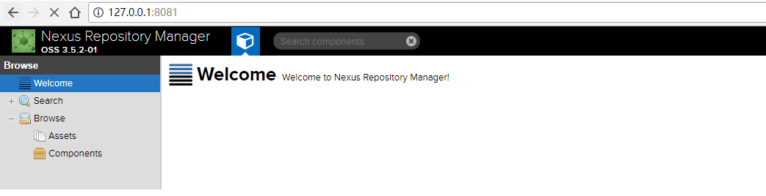

右侧登陆 默认用户 admin/admin123



登陆后：

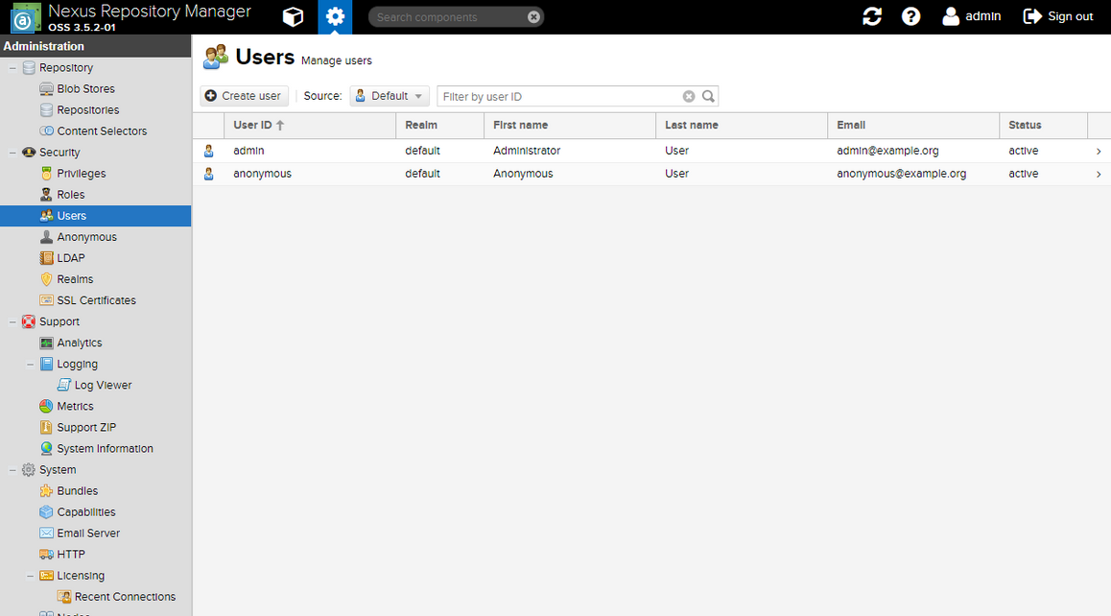

# 仓库设置与说明

允许提交：

Repositories => maven-releases =>  点击修改最下方

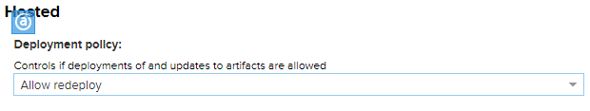

仓库说明：

hosted，本地仓库，通常我们会部署自己的构件到这一类型的仓库。比如公司的第二方库。

proxy，代理仓库，它们被用来代理远程的公共仓库，如maven中央仓库。

group，仓库组，用来合并多个hosted/proxy仓库，当你的项目希望在多个repository使用资源时就不需要多次引用了，只需要引用一个group即可。

Nexus预定义了3个本地仓库，分别是Releases, Snapshots, 3rd Party. 分别讲一下这三个预置的仓库都是做什么用的:

**Releases:**

 　　　　这里存放我们自己项目中发布的构建, 通常是Release版本的, 比如我们自己做了一个FTP Server的项目, 生成的构件为ftpserver.war, 我们就可以把这个构建发布到Nexus的Releases本地仓库. 关于符合发布后面会有介绍.

**Snapshots:**

 　　　　这个仓库非常的有用, 它的目的是让我们可以发布那些非release版本, 非稳定版本, 比如我们在trunk下开发一个项目,在正式release之前你可能需要临时发布一个版本给你的同伴使用, 因为你的同伴正在依赖你的模块开发, 那么这个时候我们就可以发布Snapshot版本到这个仓库, 你的同伴就可以通过简单的命令来获取和使用这个临时版本.

**3rd Party:**

　　　　顾名思义, 第三方库, 你可能会问不是有中央仓库来管理第三方库嘛,没错, 这里的是指可以让你添加自己的第三方库, 比如有些构件在中央仓库是不存在的. 比如你在中央仓库找不到Oracle 的JDBC驱动, 这个时候我们就需要自己添加到3rdparty仓库。

# 代码配置

## pom.xml配置 错误1

Failed to execute goal org.apache.maven.plugins:maven-deploy-plugin:2.7:deploy (default-deploy) on project easyEnterprise-root: Deployment failed: repository element was not specified in the POM inside distributionManagement element or in -DaltDeploymentRepository=id::layout::url parameter

  <distributionManagement>

        <repository>

            <id>releases</id>

            <url><http://127.0.0.1:8081/repository/maven-releases/></url>

        </repository>

        <snapshotRepository>

            <id>my-snapshots</id>

            <url><http://127.0.0.1:8081/repository/maven-snapshots/></url>

        </snapshotRepository>

    </distributionManagement>

## pom.xml配置 错误2

Failed to execute goal org.apache.maven.plugins:maven-deploy-plugin:2.7:deploy (default-deploy) on project easyEnterprise-root: Failed to deploy artifacts: Could not transfer artifact com.easy.gitEnterpriseTest:easyEnterprise-root:pom:0.0.1-20170921.071405-1 from/to snapshots (<http://127.0.0.1:8081/repository/maven-snapshots/):> Failed to transfer file: <http://127.0.0.1:8081/repository/maven-snapshots/com/easy/gitEnterpriseTest/easyEnterprise-root/0.0.1-SNAPSHOT/easyEnterprise-root-0.0.1-20170921.071405-1.pom>. Return code is: 401, ReasonPhrase: Unauthorized

    <server>

      <id>my-snapshots</id>

      <username>admin</username>

      <password>admin123</password>

    </server>

## 搜索查看：

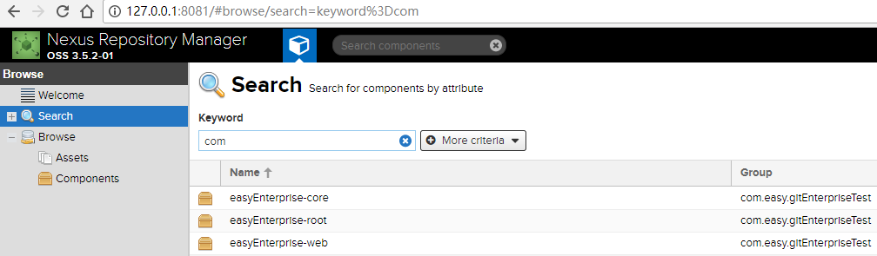

## 仓库查看：

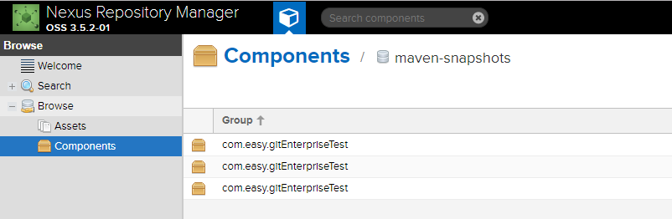

## 外部引用：

  <!-- 代码库-->

  <repositories>

    <repository>

                         <id>nexus_public</id>

        <url><http://127.0.0.1:8081/repository/maven-public/></url>

        <releases>

            <enabled>true</enabled>

        </releases>

        <snapshots>

          <enabled>true</enabled>

        </snapshots>

            </repository>

  </repositories>

  <!-- 插件库  -->

  <pluginRepositories>

      <pluginRepository>

               <id>nexus_public</id>

               <url><http://127.0.0.1:8081/repository/maven-public/></url>

        </pluginRepository>

   </pluginRepositories>

# Docker其他相关命令

docker tag docker.orientge.cn:5000/oge/kdm.struct.manager:v0.0.1 127.0.0.1:8000/kdm.struct.manager:v0.0.1

docker push 127.0.0.1:8000/kdm.struct.manager:v0.0.1

如遇到错误：no basic auth credentials， 则需要登录。默认admin/admin123

docker login 127.0.0.1:8000